Opis przedmiotu zamówienia.
( Dostawa i montaż bramy wjazdowej do budynku Stacji Obsługi Transportu KWP zs. w Radomiu )

Wymiana (demontaż istniejącej, dostawa i montaż nowej) bramy segmentowej przemysłowej. Brama o wymiarach szer.=4200 mm x wys.=3625 mm ( wymiary podlegają weryfikacji przez wykonawcę ), brama ocieplona pianką poliuretanową o gr. min. 38 mm, płaszcz bramy od strony zewnętrznej w kolorze RAL 9006 ( lub zbliżonym), panel dzielony na min. 4 części, płaszcz bramy od strony wewnętrznej w kolorze RAL 9016. Brama wyposażona w napęd elektromechaniczny. Sterowanie bramą realizowane od strony wewnętrznej poprzez łącznik trójfunkcyjny uniwersalny ( góra – stop - dół ) wyposażony w blokadę ( kluczyk sterowniczy ) oraz w przekładnię łańcuchową do otwierania awaryjnego bramy.
- Demontaż starej bramy obejmuje wszystkie prace demontażowe wraz ze złożeniem wszystkich jej elementów w miejscu wyznaczonym przez Zamawiającego w obrębie posesji.
- Montaż nowej bramy obejmuje wszystkie prace towarzyszące niezbędne do prawidłowego jej zamontowania i eksploatacji.
- Minimalna gwarancja na wykonane prace i zastosowane elementy wymagana przez Zamawiającego wynosi 24 miesiące liczone od daty spisania bezusterkowego odbioru robót.

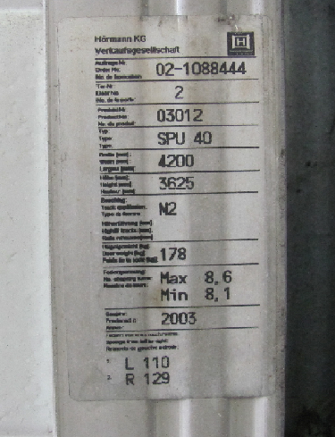

foto 1
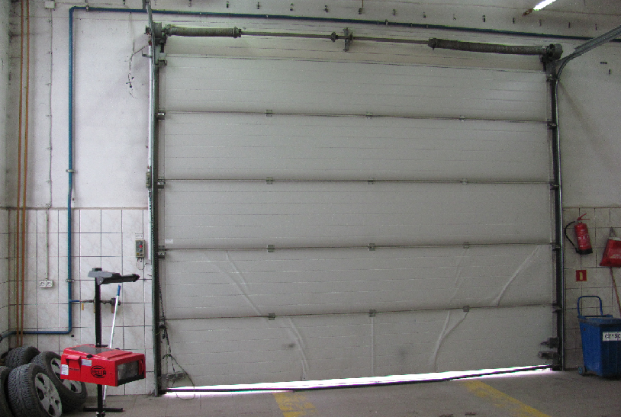

foto 2

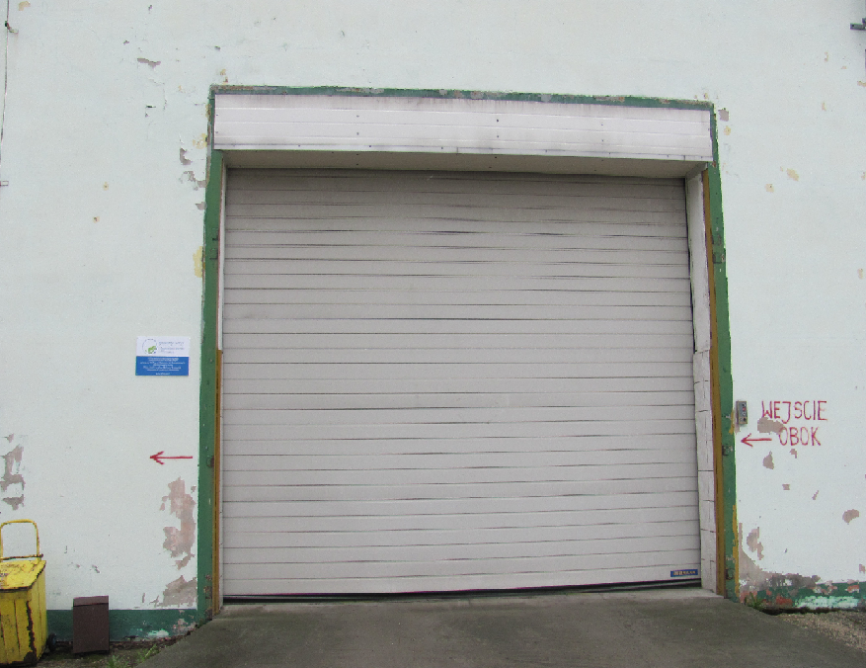

foto 3

- Naprawa bramy o wymiarach 4200mm x 4200mm ( przez wymianę uszkodzonej linki oraz dokonanie regulacji bramy ).

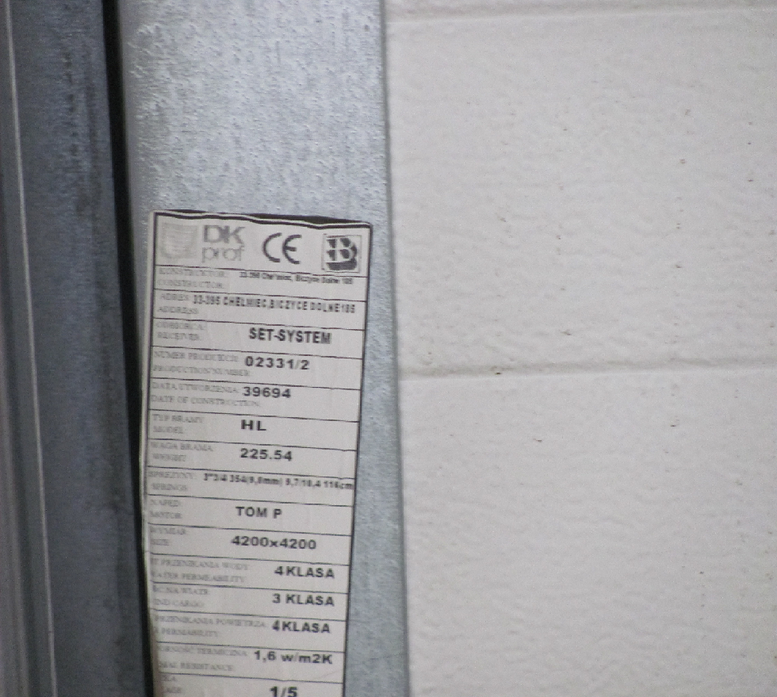

foto 4

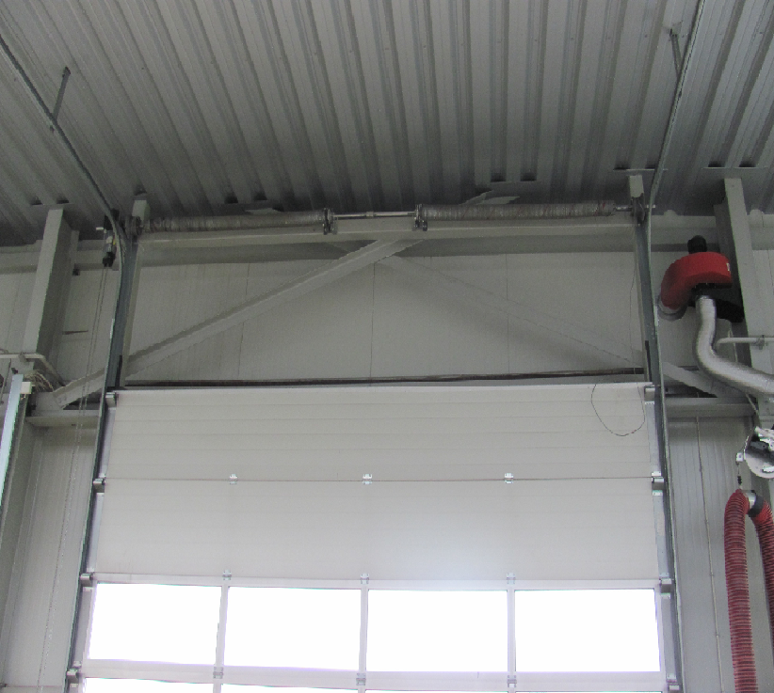

foto 5

Wykonanie wyceny ww. prac wymaga wizji lokalnej na SOT Radom ul. Energetyków 14 w Radomiu. Obiekt zostanie udostępniony przez pana Pawła Bujskiego tel. 604964054 w godzinach 7³⁰ - 15³⁰.

Oprac. M. Wybacz

